Error vs exception
出现错误时，不能对其他返回值做任何的假设
Go的error是一个普通的接口、普通的值
这样设计的好处：更加灵活、可以自定义error 做很多事情
为什么errors.New()返回errorString对象的指针？
因为假如两个不同的error的定义的字符串是一样的，那么会出现意外情况
所以不要在底层用字符串做判定，而应该用指针做判定
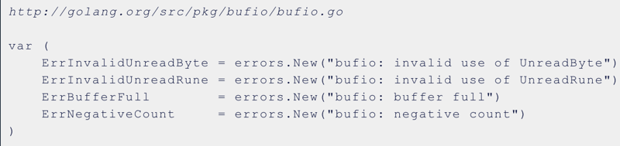
Errors.New()返回规范：包名：+ 具体错误信息
为了知道error从哪个包里抛出
为什么返回int而不是bool？
为了携带更多信息
Java异常不再像异常，因为很常见，并且大多数异常造成的后果并不严重
Go处理异常的逻辑不再是引入exception，而是支持多参数返回，第一个参数是value，第二个是error，如果一个函数的err!=nil，则必须先判定error， 再使用值，即立即处理错误
Java的良性错误和严重错误无法区分，而Go则引入panic机制来表示严重错误，panic意味着fatal error，panic意味着遭遇严重异常，程序将彻底结束，panic通过recover兜底，即一个request挂掉，不会结束go的runtime，而是继续执行其他request，recover则是panic的兜底
综上所述，go是利用error的多参数返回以及panic机制来作为异常处理机制
Panic只用来搞定fatal error，比如数组越界、除以0、不可恢复的环境问题（启动的配置文件没提供）、栈溢出，其他场景建议用error
使用error的好处
简单
考虑失败，而不是成功（plan for failure, not success）
没有隐藏的控制流，没有goto，需要立即处理
完全交给你来控制 error
Error are values

Error type
1.sentinel errors
使用起来不灵活
因为调用方必须用==来判断预定义的值，想通过fmt.Errorf携带更多上下文信息时，会破坏==，会导致上层判定失败

不应该依赖检测 error.Error 的输出，Error 方法存在于 error 接口主要用于方便程序员使用，但不是程序（编写测试可能会依赖这个返回）。这个输出的字符串用于记录日志、输出到 stdout 等。
做基础库时，接口越少越好，方法越少使用越简单
但是使用sentinel errors会增加API表面积，所以尽量避免使用sentinel errors
该方法给程序员用，但不是给程序用，只是方便程序员调试

在两个包创建依赖，会形成import loop
- error types
断言？
实现了error接口的自定义类型
可以为调用方提供更多的上下文信息
通过Switch断言转换成my error类型，用来获取更多内部上下文信息
比sentinel error相比可提供更多上下文
虽然断言会提供更多上下文信息，但是会让自定义的error变为public，从而和调用者产生强耦合，导致API脆弱，所以不要让其成为API一部分
该方法暴漏了类型，而用户需要的是动作
- opaque error ✓
该方法先告诉你成功or失败，如果需要更详细的信息，则需要断言它的行为
不透明错误只让API的调用方知道操作的结果，而不能看到错误的内部，即没有暴露上下文，其耦合度最低
通过断言行为来获取更多详细信息
行为：不暴露类型，只暴漏出文件名、行号等信息
少暴漏类型是因为强依赖某种类型，会降低接口的扩展性

Handing error
If err!=nil{
// handle error
}
//do stuff
使用这种方式书写的好处在于美观，即if中处理错误，if外书写正常代码，不要让正常代码有缩进
代码简洁化技巧
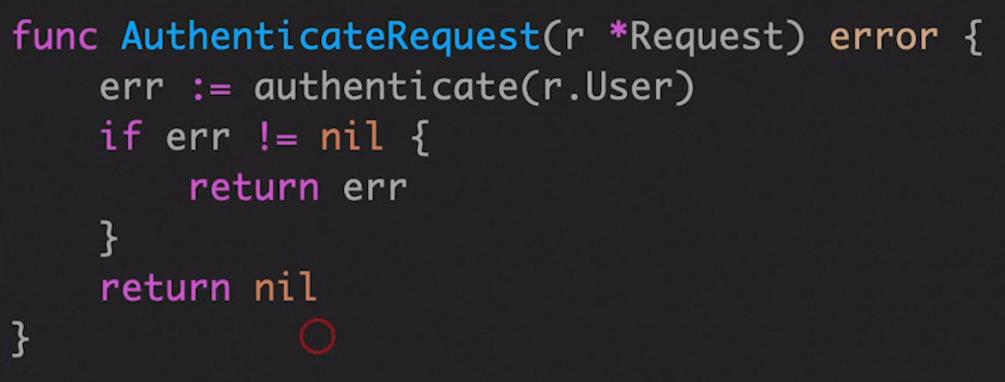因为直接返回error，所以直接返回就好
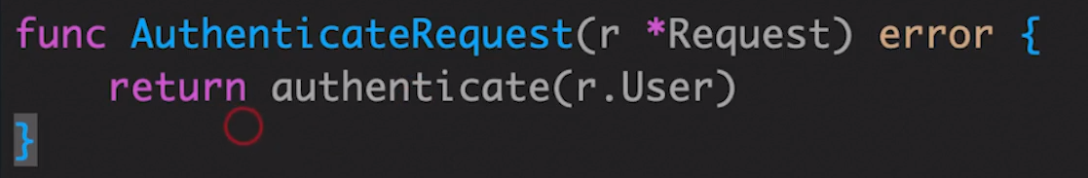

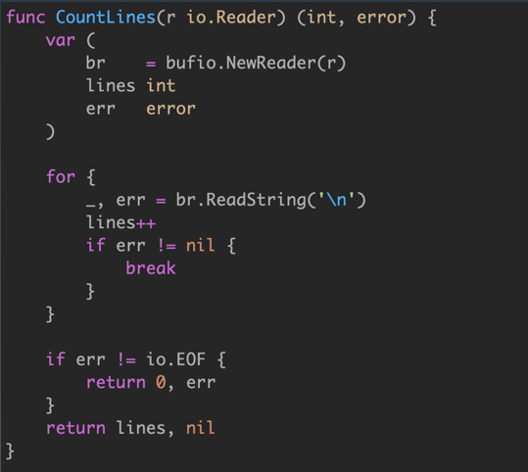
为什么此处先lines++再err!=nil？
因为如果有io.EOF的话，跳过就会少记录一行（EOF即end of file，表示文件结束的错误）
其实就是表示文件是否读完
简化版代码：
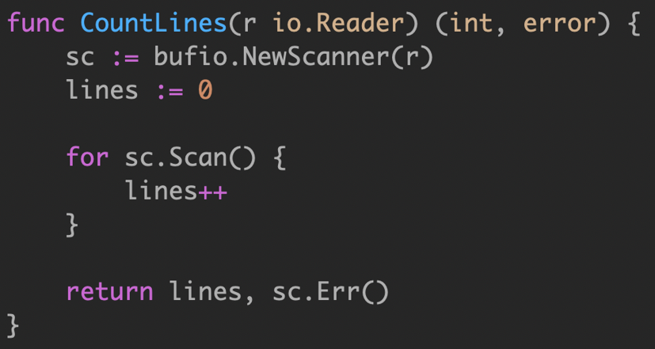
思路：如果读一般报错，那么会把具体的error保存起来，通过提供一个error方法返回回去 综上：减少if err!=nil的技巧：暂存error再返回
Wrap errors
由于使用sentinel errors必须使用==进行判定，所以丢失了很多错误信息，所以需要在每个错误点上都详细标明错误信息
遇到错误应该只做一件事，不要又打日志又往上抛（return err）日志会反复记录
所有人都在记录日志并网上抛，最后日志很有可能不连续，割裂在各个地方，没有完整的堆栈信息
日志记录如果跟错误无关，对调试无任何帮助，则该日志应被是为噪音
日志记录的原因应该是：因为某些东西失败了，而日志包含了处理错误的答案
错误要被日志记录。
应用程序处理错误，保证100%完整性。
之后不再报告当前错误。
所以用wrap errors将这一堆错误日志包装起来，目的是为了看到完整的堆栈信息
Wrap可以保留原始错误，并捎带扩展信息（可以保存堆栈信息）
人与机器都可使用
人：获取了调试信息
机器：获取了原始错误、根因错误

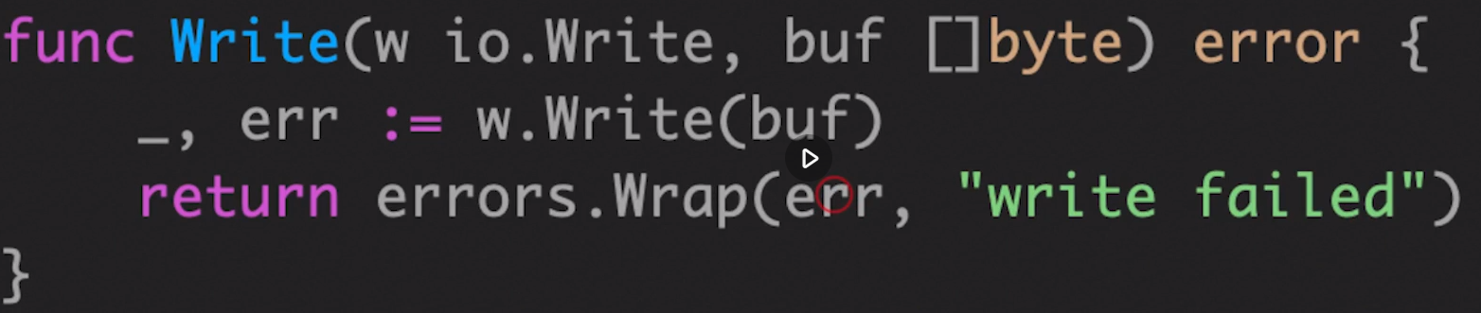
该方法处理了一次错误，即wrap errors并没有记录日志，只把错误信息包装起来然后一层层抛上去

Wrap errors可以用cause来获取根因，所以可以满足sentinel errors的等值判定，并且还可以增加扩展信息
调用其他包内函数直接往上抛，如果能对错误进行处理，则处理完错误回到主干逻辑
直接返回错误，而不是错误发生的地方
Wrap errors使用技巧
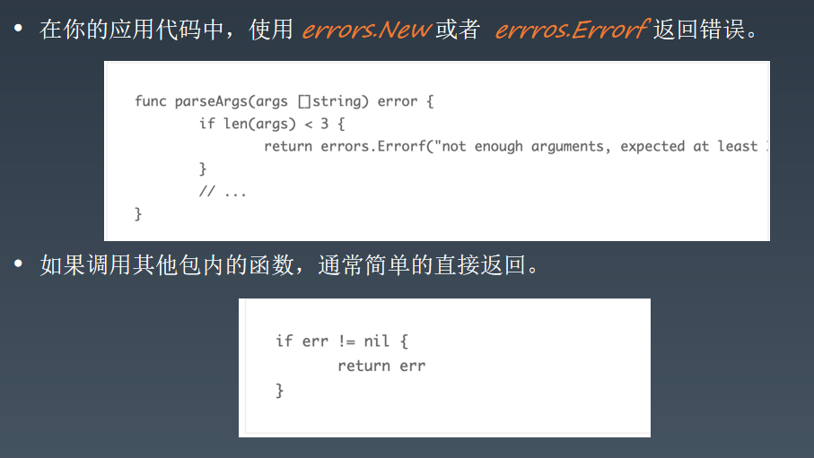

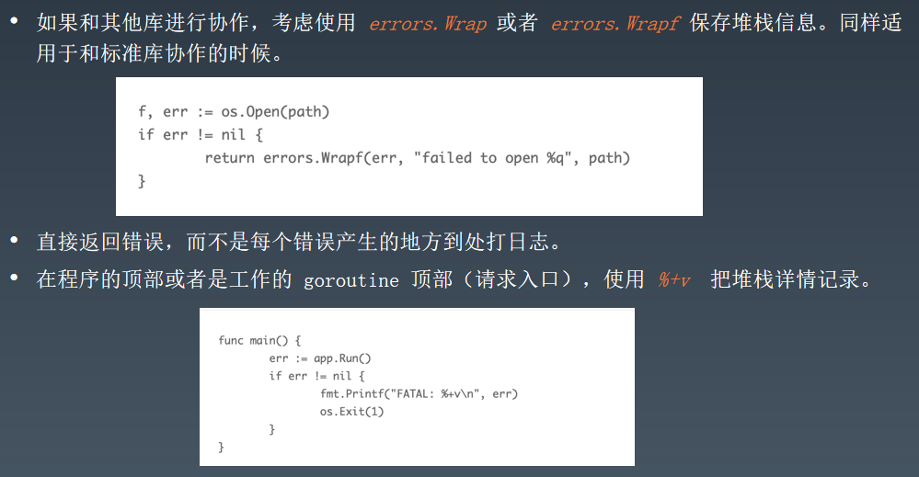
1.errors.New和errors.Errorf都会携带上原始的堆栈的信息，比标准库的errors.New提供了更加完整的信息（自己产生的）
2调用别人函数报错直接返回，.只处理错误一次
3与标准库或第三方库协作时可以用errors.Wrap或者errors.Wrapf保存堆栈信息（别人的错误）
- 直接返回错误，而不是到处打日志
- 用%+v记录堆栈详情
- 使用errors.Cause获取root error，再与sentinel error进行等值判定
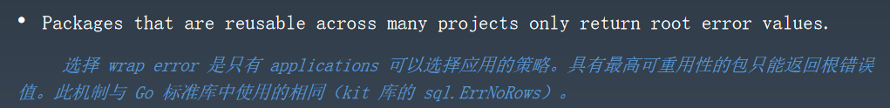
如果调用的某个标准库或者第三方库使用了wrap error，而自己又使用了一次wrap error，那么这是会保存两次堆栈信息，造成冗余
如何避免这个问题？
- 在写库函数的时候应返回root error，不应该用wrap error；
- Wrap error只在application使用，即只在业务代码中使用
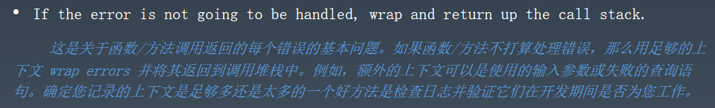
如果函数不能或者不打算处理错误1，那么用wrap errors带上足够多的信息往上抛，足够多意味着该日志可以帮助程序员成功解决问题
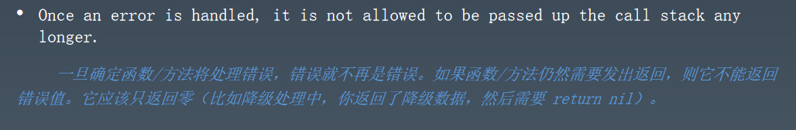
一旦函数的错误被解决了，那么就不要往上抛了，继续执行主干逻辑
上述两点其实主要是满足遇到错误只处理一次的原则

Go1.13如何与wrap error相结合
使用创建新错误 fmt.Errorf 丢弃原始错误中除文本外的所有内容，如何解决？
自定义一个包含底层错误的新错误类型，并将其保存以供代码检查
Unwrap
把底层根因错误抛出来，有点儿像把一层层包装的error提取出来
Go1.13 在errors包中新增两个检查错误的新函数：Is和As
Is：判定一个error是否等于期望的target，errors.Is内部不断调用unwrap去展开，去寻找根因是否等于target，类似于cause方法，都是与sentinel error进行等值判定，层层循环寻找root error Is方法可以既自定义实现Is判定，同时也可以用unwrap方法，与sentinel error进行等值判定
As: 将错误转换成一个值，这样可以拿到具体的error value
errors返回一个bool类型，表征能否成功转化对象，转化成功则刚才的error value变量就可以被使用
鼓励全部使用is（等值判断） as（类型转化）
fmt.Errorf会导致原始上下文信息丢失，现在用新谓词%w来对error进行包装。%w在内部把error包装起来
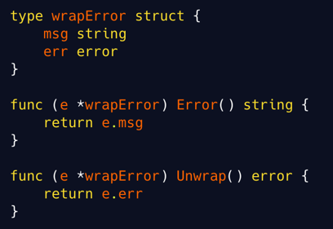
包装后的错误可以用is和as
通过%w既获得了更多的扩展信息，又可以用is来找到root error
包含堆栈信息先不用%w，推荐使用wrap
Go2新特性
Check error和handle error

总结：go的error机制往既能保留更多的对调试有帮助的完整堆栈信息，并能返回root error，且减少if err!=nil的使用次数，并遵循只处理一次error的原则方向上努力

